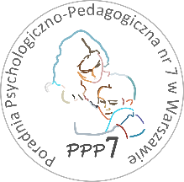

Poradnia Psychologiczno-Pedagogiczna Nr 7
02-524 Warszawa, ul. Narbutta 65/71, tel. 0 22 849 99 98, 0 22 849 98 03
www.ppp7.pl , poradnia@ppp7.pl

Warsztaty psychoedukacyjne
„SZKOŁA DLA RODZICÓW cz.1”

Celem warsztatów jest kształtowanie nowych umiejętności porozumiewania się w rodzinie, budujących głęboką więź emocjonalną rodziców z dziećmi.
Wykorzystujemy między innymi metody z koncepcji A.Faber, E.Mazlish.

Zajęcia adresowane są do osób, które chciałyby rozwijać swoje umiejętności budowania prawidłowych relacji z dzieckiem, opartych na wzajemnym zrozumieniu, szacunku i poczuciu odpowiedzialności. Warsztaty pomogą rodzicom kształtować poczucie własnej wartości u dzieci, rozwiną kompetencje do pokonywania trudności wychowawczych dając nadzieję na skuteczność rodzicielską.

Osoby prowadzące: mgr Katarzyna Drachal
mgr Magdalena Orkisz

Terminy spotkań: Poniedziałek godz.17.00-19.30

Zapisy na cykl zajęć w sekretariacie poradni.
Zajęcia rozpoczynają się na początku października

